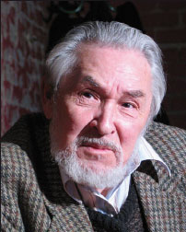
Геннадий Николаевич Айги (фамилия при рождении Лисин, далее сменил фамилию на родовую Айги, чуваш. Геннадий Николаевич Айхи (Лисин) - чувашский и русский поэт и переводчик, по национальности чуваш. Старший брат чувашской писательницы Евы Лисиной, отец композитора, скрипача и музыкального деятеля Алексея Айги, а также актрисы и виджея Вероники Айги.
Один из лидеров советского авангардного искусства 1960—1970-х годов. Внёс огромный вклад в популяризацию чувашской поэзии и чувашской культуры в мире. Народный поэт Чувашии (1994). Лауреат премии Андрея Белого (1987), Пастернаковской премии (2000, первый лауреат), премии Французской Академии (1972), премии имени Петрарки (1993) и др. Командор Ордена литературы и искусства (1998). Неоднократно выдвигался на соискание Нобелевской премии по литературе.

Стихотворения Г. Айги:
Читать стихи - http://modernpoetry.ru/main/gennadiy-aygi-stihotvoreniya
https://45parallel.net/gennadiy_aygi/stihi/
Биография автора - http://www.cultin.ru/writers-ajjgi-gennadijj-nikolaevich
Тексты стихотворений - http://www.vavilon.ru/texts/aigi0.html
Интервью, фото-, видеоматериалы и другое - http://gov.cap.ru/hierarhy_cap.asp?page=./196/13517/13835/14006

